Mail do dyrektorów szkół, które nie przystąpiły do pilotażu
Tytuł maila : PILNE INFORMACJE DO DNIA 24 CZERWCA (CZWARTEK)

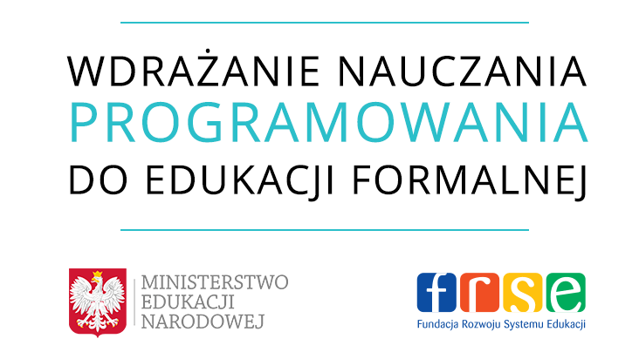

Szanowna Pani Dyrektor/ Szanowny Panie Dyrektorze
Uprzejmie proszę o wypełnienie załączonej ankiety do dnia 24 czerwca 2016 roku (piątek).
Ministerstwo Edukacji Narodowej i Wojewódzki Kurator Oświaty otwierają prace nad systemowym programem wsparcia programu Pilotażowe wdrożenie nauczania programowania do edukacji formalnej na podstawie innowacji pedagogicznych w szkołach.
Wystąpiła potrzeba opracowania zbiorczych zestawień statystycznych dotyczących nauczania programowania w szkołach które przystąpiły do pilotażu oraz w szkołach, które nie przystąpiły do pilotażu. Państwa szkoła została zidentyfikowana jako placówka, która nie przystąpiła do pilotażu.
Ankieta liczy około 25 pytań. Wypełnienie ankiety nie zajmie Państwu więcej niż 30 min. Należy kliknąć w link/tytuł/ i przycisnąć przycisk przy właściwej odpowiedzi/odpowiedziach.
LINK DO ANKIETY https://www.interankiety.pl/i/1aJ2dKaA. Link należy skopiować do przeglądarki
Wyniki ankiety zostaną opracowane przez Fundację Rozwoju Systemów Edukacji (FRSE) na potrzeby Ministerstwa Edukacji Narodowej dla zbiorczych zestawień statystycznych.
Uprzejmie proszę o wypełnienie ankiety we wskazanym terminie.
W wypadku jakichkolwiek wątpliwości związanych z badaniem proszę kontaktować się z ekspertem FRSE: Marta Cichowicz-Major, tel. kom.: 697 120 900, lub przesłać zapytanie na adres mailowy ankieta-pilotaz@frse.org.pl

